Campo de Pensamiento Científico
(Biología)


LAS REDES SOCIALES, EL GRAN ALIADO DE LA INVESTIGACIÓN GENÉTICA

Los investigadores han aprovechado el poder de las redes sociales para construir una base de datos genética. El proyecto "Genes for Good", que se dirigió a Facebook para reclutar personas para completar encuestas y enviar muestras de saliva para análisis de ADN, hasta ahora ha recopilado datos de más de 27.000 voluntarios. Los participantes provienen de los 50 estados y de diversos orígenes ancestrales, escriben los investigadores en The American Journal of Human Genetics y según se hace eco Reuters.
GRADO 9– SEMANA 4 – TEMA: ESTRUCTURA DEL ADN


"Los datos que obtenemos coinciden con lo que proviene de los estudios tradicionales", ha explicado el coautor del estudio, Goncalo Abecasis, profesor de la Escuela de Salud Pública de la Universidad de Michigan y vicepresidente de genética analítica y ciencias de datos en Regeneron Pharmaceuticals. "Hemos podido hacer algunas cosas que son difíciles de hacer con los datos recopilados de forma tradicional, como hacer un seguimiento de las personas a lo largo del tiempo".

En 2015, Abecasis comenzó a plantearse si la popularidad de Facebook podría aprovecharse para desarrollar una base de datos para estudios genéticos, por lo que creó una página en la red social en la que empezó a reclutar gente. Actualmente, el proyecto Genes for Good ha enviado "kits de escupir" a más de 32,000 personas. No se cobra por los kits y su análisis genético, y los participantes obtienen información de vuelta, incluyendo un desglose de su ascendencia genética.

Para tener una idea de si los datos demográficos de sus voluntarios fueron una buena representación de la población de Estados Unidos, Abecasis y sus colegas compararon las tasas de enfermedad de los voluntarios con las que se encuentran en las estadísticas del gobierno para la nación en general. Resulta que los voluntarios de Genes for Good tuvieron tasas de enfermedad similares a las del resto del país, aunque como grupo, son un poco más jóvenes. Los voluntarios también tenían una ascendencia muy variada y eran diversos geográficamente y económicamente. La mayoría de ellos provenían del grupo de ingresos medios, con ingresos familiares que oscilaban entre los 35.000 y los 100.000 dólares.

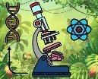
ESTRUCTURA DEL ADN


Una vez conocida la composición química del ADN, era importante determinar la estructura de esta molécula, y en ello trabajaron dos científicos: James Watson y Francis Crick.
En 1953, estos científicos analizaron los resultados obtenidos del análisis con difracción de rayos X de la molécula de ADN, que habían realizado otros investigadores. Esta metodología consiste en dirigir rayos X sobre fibras de ADN, de manera que los rayos X, al chocar con los átomos de la molécula, desvían su trayectoria y son captados a través de una película fotográfica. Esta técnica equivale a “fotografiar” la molécula de ADN, produciendo imágenes cuya interpretación es muy compleja. Este tipo de análisis, sumado a otros antecedentes, permitió proponer un modelo tridimensional de la molécula de ADN.
GRADO 9– SEMANA 4 – TEMA: ESTRUCTURA DEL ADN
Una de las propiedades del modelo de Watson y Crick es que una hebra del ADN se une a la otra hebra a través de sus bases nitrogenadas, de acuerdo con la siguiente regla: una base púrica se une con una base pirimídica.
BASES NITROGENADAS PURINAS | BASES NITROGENADAS PIRIDIMINAS
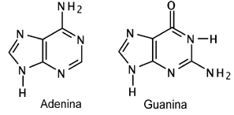 | 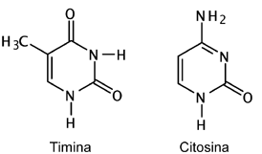
Las hebras de ADN se unen varias cadenas de nucleótidos (fostato + azúcar y bases nitrogenadas) de la siguiente manera:
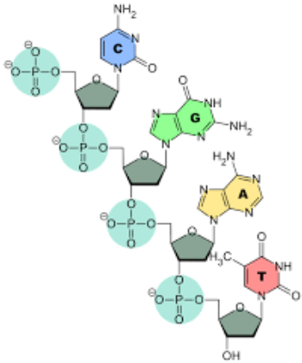
Más aún, la adenina se une con la timina y la guanina lo hace con la citosina. Por lo tanto, cada secuencia de nucleótidos tiene una secuencia complementaria. Por ejemplo, la secuencia complementaria de AATCGTTA es: TTAGCAAT.
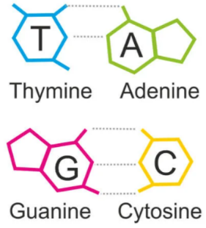
En la molécula de ADN, las bases nitrogenadas de ambas hebras se unen mediante enlaces químicos, llamados puentes de hidrógeno, que son enlaces de baja energía y fáciles de romper. La adenina se encuentra apareada con la timina a través de dos puentes de hidrógeno, mientras que la guanina se aparea con la citosina mediante
tres puentes de hidrógeno. La presencia de miles de estos puentes de hidrógeno contribuye con la principal fuerza química que da estabilidad al ADN.
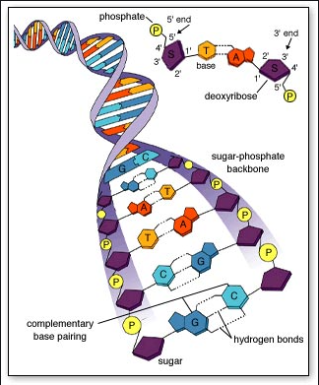
GRADO 9– SEMANA 4 – TEMA: ESTRUCTURA DEL ADN
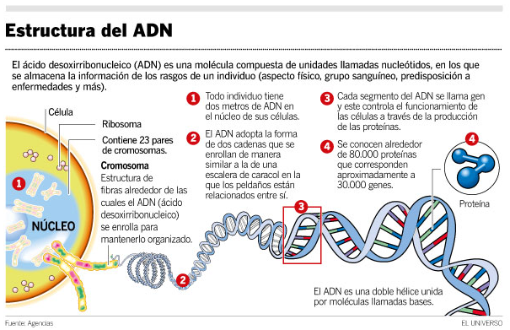


ACTIVIDADES POR DESARROLLAR

- Contesta las siguientes preguntas con base a la lectura “LAS REDES SOCIALES, EL GRAN ALIADO DE LA INVESTIGACIÓN GENÉTICA”
GRADO 9– SEMANA 4 – TEMA: ESTRUCTURA DEL ADN
- En que consiste el proyecto “Genes por good” según la lectura: ___________________________________
_____________________________________________________________________________________
- ¿Qué se puede hacer con los datos recogidos de Facebook con respecto a los datos recogidos tradicionalmente? _____________________________________________________________________
_____________________________________________________________________________________
- ¿Cuántos “Kits de escupir” recolecto el proyecto Genes for Good utilizando la red social Facebook? ______
__________________________________________________________________________
- ¿En cuánto oscila los ingresos económicos de las personas que realizaron él estudio? __________________
____________________________________
- En las siguientes oraciones marca X si la V si es verdadera o X en F si es falsa:
ORACIONES | V | F
- Los científicos que determinaron la estructura molecular del ADN son: James Watson y Francis Crick.
- Todo individuo tiene 5 metros de ADN en el núcleo de sus células.
- Los científicos descubrieron la molécula del ADN “fotografiando el ADN” utilizando una técnica de difracción con rayos X.
- Cada segmento de ADN se conoce como gen y se encargan de producir proteínas.

- Coloca debajo de cada una de las siguientes estructuras de las bases nitrogenadas si son purinas o pirimidinas:
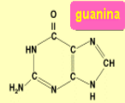 | 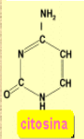 |  | 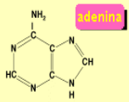 | 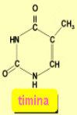 | 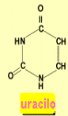

- Completa el siguiente rompecabezas de ADN y une cada base nitrogenada con su par correspondiente (no olvidar colorearla de la siguiente manera y colocar la inicial de la base nitrogenada)
FICHAS |  |  |  | 
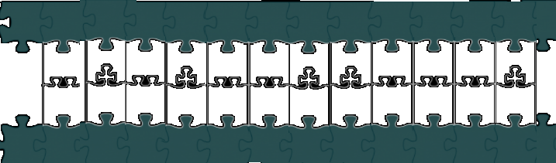
- Escribe la secuencia complementaria de las siguientes hebras de ADN empleando las bases nitrogenadas complementarias:
AATAGCGGCTAACCCACGT
TTTCCCGCTAACGTTGCAAA
CGGGTACGTTACGTCCCTAT
TTTAAGCCTACAAATCTTTG
GGGGCTCCCTAATGCATGCA
- Construya una hebra de la siguiente secuencia de ADN, uniendo de manera correcta cada nucleótido (T-G-C-G-T)
GRADO 9– SEMANA 4 – TEMA: ESTRUCTURA DEL ADN
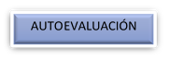

VALORA TU APRENDIZAJE |  | SI | NO | A VECES
1.Cognitivo | Identifica la estructura química y molecular del ADN y el complemento de las bases nitrogenadas.
2.Procedimental | Realiza los ejercicios propuestos por el taller sobre la estructura del ADN.
3.Actitudinal | El estudiante demuestra una buena actitud para el desarrollo de las actividades.
FUENTES BIBLIOGRAFICAS:
- https://www.chilebio.cl/el-adn-los-genes-y-el-codigo-genetico/#:~:text=El%20ADN%20est%C3%A1%20organizado%20en%20cromosomas.&text=El%20ADN%20se%20compone%20de,fosfato%20y%20una%20base%20nitrogenada.
- https://www.genome.gov/es/genetics-glossary/ADN-acido-Desoxirribonucleico

